ردیابی چندگانه‌ بهینه جهش 7 KRAS با روش PCR کمی مخصوص برای الل و Taqman

چکیده
تعیین وضعیت جهش‌یافته بودن یا نبودن KRAS در نمونه‌های توموری اهمیت بنیادینی در مدیریت بیماران مبتلا به سرطان ریه یا سرطان روده‌ی بزرگ دارد؛ چرا که این جهش‌ها مانع درمان با آنتی‌بادی‌های مونوکلونال گیرنده‌های فاکتورهای رشد اپیدرمی (EGFR) می‌شوند. در این پژوهش، روش PCR کمّی مخصوص برای الل چندگانه، سریع و ارزان‌قیمتی را گزارش می‌دهیم که می‌تواند هفت جهش اصلی و مرتبط با مسائل بالینی در KRAS را شناسایی و همزمان، ژن‌های KRAS جهش‌نیافته را در سلول‌های توموری و بافت‌های بیماران سرطان روده‌ی بزرگ تکثیر کند. نمونه‌های مثبت در تست‌های چندگانه تحت تحلیل‌های مخصوص برای الل قرار گرفتند تا جهش هر کدام به طور خاص بررسی شود. DNA مرجع سرطان‌های انسانی اعم از G12A، G12C، G12D، G12R، G12S، G12V و G13D اختصاصی بودن تست را با =<۱٪ حساسیت الل‌های جهش‌یافته تأیید کردند. همچنین، کاربردی بودن تحلیل چندگانه‌ی جهش‌های KRAS با انجام آزمایش‌های جاسازی پارافین فیکس‌شده توسط فرمالین (FFPE) بر روی بیوپسی‌های سرطان روده‌ی بزرگ نشان داده شد. در نتیجه، تکثیر همزمان DNA جهش‌نیافته منجر به حذف داده‌های منفی کاذب از نمونه‌های تخریب‌شده می‌شود. همچنین، نتایج این روش مقرون‌به‌صرفه با نتایج حاصل از توالی‌یابی DNA در بافت‌های FFPE هم‌خوانی دارد، اما در حالتی که غلظت‌های DNA محدود هستند، حساسیت بالاتری دارد.

مقدمه
سرطان روده‌ی بزرگ سومین سرطان شایع در مردان و دومین سرطان شایع در زنانِ سراسر جهان است [۱]. کتاکسیمب و پانیتومامب آنتی‌بادی‌های مونوکلونالی هستند که در روش‌های بالینی برای درمان کارسینومای روده‌ی بزرگ، علیه گیرنده‌ی EGFR به کار می‌روند [۲]. جهش‌های سرطان‌زای KRAS مدت‌هاست که به عنوان مانع روش‌ درمانی مذکور شناخته شده‌اند، چرا که منجر به تولید پروتئینی می‌شوند که همواره فعال است و به شکل مستقل از محرک، عملگردهای پایین‌دست EGFR، مانند آبشارهای RAF، MEK و ERK را فعال می‌کند [۳، ۴، ۵]. فعال‌سازی به وسیله‌ی فسفریلاسیون پروتئینی در چند تشکیل‌دهنده‌ی مسیرهای MAPK در نمونه‌های جهش‌یافته برای KRAS، ماندگارتر از دیگر گروه‌های توموری است. این فعال‌سازی‌های سرطان‌زا در نمونه‌های جهش‌یافته برای KRAS، در ۳۵ تا ۴۰ درصد از کارسینوماهای روده‌ی بزرگ دیده می‌شود و در بیشتر موارد، جهش در کدون ۱۲ (۸۰٪) و ۱۳ (۱۵٪) از اگزون ۲ رخ داده است [۶، ۷، ۸]. جهش‌ در موقعیت‌های دیگر، برای مثال کدون ۶۱، ۱۱۷، ۱۴۶ و ۱۵۴ نیز دیده شده اما فراوانی بسیار کم‌تری (تنها حدود ۱٪) به خود اختصاص می‌دهد [۹، ۴]. آژانس پزشکی اروپا (EMA)، شبکه‌ی جامع ملی سرطان (NCCN)، انجمن سرطان‌شناسی بالینی آمریکا (ASCO) و اداره‌ی مواد غذایی و دارویی ایالات متحده‌ی آمریکا (FDA) توصیه می‌کنند که هدف قرار دادن EGFR به وسیله‌ی کتاکسیمب و پانیتومامب نیازمند این است که بیمار نسخه‌ی سالم و جهش‌نیافته‌ی KRAS را دارا باشد. بنابراین، غربال‌گری ساده و دقیق جهش‌های KRAS پیش از تیمار کردن با آنتی‌بادی علیه EGFR ضروری است [۲، ۱۰]. در موارد کمبود فراوانی DNA جهش‌یافته در مقایسه با طبیعی، تشخیص زودهنگام در بافت‌های دردسترس و موجود در کلینیک‌ها مشکل است. این امر نیاز به انجام تکنیک‌های مشکل، زمان‌بر و گران‌قیمتی برای ایزوله کردن سلول‌های توموری پیش از آنالیز مولکولی ایجاد می‌کند که برای آزمایش‌های پاتولوژیک رایج نامناسب است [۱۱]. از این رو، تشخیص و شناسایی الل‌های در اقلیت چالشی‌ست که به صحت و حساسیت تکنیک‌های مولکولی بستگی دارد و قادر است توانایی تشخیص جهش‌های کم‌یاب را پایین بیاورد.
تکنیک‌های مولکولی زیادی برای تشخیص جهش‌های KRAS ایجاد شده‌اند که هر کدام مزایا و مضرات متفاوت، هزینه‌های گوناگون و تفاوت‌های قابل توجهی در زمینه‌ی مدت آزمایش، اختصاصی بودن، حساسیت، توانایی تشخیص جهش‌های جدید، توانایی کوانتیده کردن الل‌های جهش‌یافته و تکرارپذیری نتایج دارند [۱۲، ۱۳، ۱۴]. در بین این روش‌ها، توالی‌یابی به روش سنگر کماکان استاندارد طلایی به شمار می‌رود؛ با این حال این روش حساسیت پایینی دارد و نیازمند بین ۱۰ تا ۳۰ درصد الل‌های KRAS جهش‌یافته از بین نمونه‌های طبیعی است [۱۲، ۱۵]. با توجه به این که PCR همه‌ی الل‌ها را با بازده برابر نسبت به غلظت‌های اولیه تکثیر می‌کند [۱۶]، روشی مطلوب برای کاش تکثیر الل‌های طبیعی است [۲، ۱۷]. PCR اختصاصی برای الل، که به عنوان سیستم تکثیری مقاوم در برابر جهشیا ARMS نیز شناخته می‌شود، بر این اصل استوار است که تکثیر در حالتی که باز آلی انتهای ۳’ در پرایمر با توالی الگو اتصال برقرار می‌کند، بازده بالایی دارد؛ در حالی که چنانچه این اتصال برقرار نشود و یا اتصال اشتباه برقرار شود، بازده پایین‌تر است [۱۸، ۱۹]. اختلاط روش‌های PCR اختصاصی برای الل و PCR زمان واقعی بر اساس کاوشگر‌های Taq-Man ابزار مناسبی برای ردیابی جهش‌ها با حساسیت و مقدار بالا به دست می‌دهد. تست‌هایی بر این اساس جهت استفاده در محیط بالینی ایجاد شده‌اند (۲۰-۲۵) و چند کیت آزمایشگاهی برای کاربردهای بالینی در بازار موجود هستند؛ برای مثال، کیت KRAS RGQ PCR ار تِراسکرین (کیاژن) و کیت Cobas KRAS (TaqMelt PCR). [۲۱، ۲۲، ۲۵، ۲۶، ۲۷، ۲۸، ۲۹، ۳۰]
در این مطالعه، ما روشی سریع، مقرون‌به‌صرفه و چندگانه جهت غربالگری الل‌های برای جهش‌های رایج KRAS در کدون‌های ۱۲ و ۱۳ موجود در بیوپسی‌های FFPE در بیماران با حساسیت بالا معرفی می‌کنیم. تست ما بر اساس PCR کمّی چندگانه در یک لوله، با استفاده از هفت پرایمر مخصوصی برای الل می‌باشد که تنها به یک الگوی DNA جهش‌یافته متصل می‌شوند. نمونه‌هایی که با نتیجه‌ی مثبت از این ازمایش بیرون آمدند تحت آزمایش‌های بیشتری قرار گرفتند تا وجود جهش در الل خاص موردنظر در آن‌ها تأیید شود.
مواد و روش‌ها
DNA مرجع و نمونه‌های بالینی
ما از DNAژنومی مرجع استاندارد و دارای ژن طبیعی KRAS و همچنین DNA دارای هفت جهش نقطه‌ای در کدون ۱۲ و ۱۳ KRAS (G12D، G12A، G12R، G12C، G12S، G12V و G13D) استفاده کردیم. مرجع استانداردهای DNA ژن KRAS، هورایزن، واقع در کمبریج، CB26 9PL، بریتانیا بود.
FFPEهای مربوط به آدنوکارسینومای روده‌ی بزرگ از ۳۲ بیمار مبتلا به سرطان روده‌ی بزرگ گرفته و از طریق مرکز توالی‌یابی و آنالیز سنگر (CESAN) در انستیتوی پژوهش‌ها‌ی علمی ونزوئلا(IVIC) جمع‌آوری شد. این پژوهش توسط کمیته‌ی اخلاقی انستیتو تأیید شد و داده‌های مربوط به بافت‌های جمع‌آوری‌شده به شکل ناشناس تحلیل شدند.

استخراج DNA ژنومی از نمونه‌های FFPE
DNA از سلول‌های کشت‌داده‌شده به وسیله‌ی کیت کلروفرم-DNAzol و طبق توصیه‌ی شرکت تولیدکننده (اینویتروژن) استخراج شد. DNA ژنومی از بافت‌های FFPE با استفاده از کیت QIAamp مخصوصی FFPE DNA تولید شرکت کیاژن طبق توصیه‌ی شرکت تولید‌کننده استخراج شد. به طور خلاصه، تومورها از بلوک‌های پارافینی جدا، به قطعات ۱۰ میکرومتری تقسیم و در لوله‌های ۱.۵ میلی‌لیتری ذخیره شدند. پارافین به وسیله‌ی زایلن ز بلوک‌ها جدا شد و نمونه‌ها در دمای محیطی خشک شدند. مقادیر دقیق DNA به روش مقدارسنجی فلوئورومتریک توسط دستگاه فلوئوریمتری کوبیت ورژن ۲.۰ (Q32866، اینویتروژن) سنجیده شد. نمونه‌های DNA در ۲۰- درجه ذخیره شدند.

ردیابی جهش به وسیله‌ی تست PCR کمّی
جهش‌های موجود در کدون‌های ۱۲ و ۱۳ ژن KRAS (به شماره‌ی NG_007524) به وسیله‌ی PCR کمّی با استفاده از پرایمرهای مخصوص برای الل (AsP) که برای هر یک از هفت جهش و همچنین ناحیه‌ی جهش‌نیافته طراحی شده بودند، مشخص شدند [۲۲] (به جدول ۱ موجود در بخش تکمیلی مقاله مراجعه شود). باز آلی انتهای ۳’ برای هر پرایمر با توجه به جهشی که می‌بایست شناسایی می‌کرد طراحی شد. همچنین، یک ناجوری مصنوعی در باز یکی‌مانده‌به‌آخر و یا باز پیش از آن القا شد تا اختصاصی بودن اتصال را افزایش دهد [۲۲]. واکنش‌های PCR در پلیت‌های ۴۸-چاهکی در سیستم PCR زمان واقعیِ اکو متعلق به شرکت ایلومینا انجام شدند.شرایط واکنش برای هر چاهک برابر بود با: ۰.۳۵ میکرومولاز پرایمر Forward، ۰.۳۵ میکرومولار پرایمر Reverse، ۰.۵ میکرومولار کاوشگر و ۳ میکرومولار DNA الگو با غلظت‌های مختلف. واکنش‌ها با استفاده از مخلوط آماده‌ی ژنوتایپینگ 1XTaqMan (به شماره‌ی کاتالوگ ۴۳۷۱۳۵۵، شرکت اپلاید بیوسیستمز، فاستر سیتی، کالیفرنیا، ایالات متحده آمریکا) در حجم نهایی برابر با ۱۰ میکرولیتر انجام شد. بر خلاف یک پروتکل قدیمی Taqman که از دمای اولیه‌ی ۹۵ درجه برای واسرشتی DNA به مدت ۱۰ دقیقه، ۵۰ چرخه در ۹۰ درجه سانتیگراد به مدت ۱۵ ثانیه و ۶۰ درجه‌ی سانتیگراد برای ۶۰ ثانیه استفاده کرده بود، واکنش PCR کمّی ما از یک مرحله‌ی ده‌دقیقه‌ای در ۹۰ درجه‌‌ی سانتیگراد پیش از شروع واکنش‌های اصلی استفاده می‌کرد، ۵۰ چرخه در ۹۵ درجه‌ی سانتیگراد به مدت ۳۰ ثانیه و ۶۰ درجه‌ی سانتیگراد برای ۳۰ ثانیه داشت. همه‌ی نمونه‌ها در قالب سه‌تایی تکرار می‌شدند. در هر چرخه، حداقل یک کنترل منفی ( بدون DNA) مورد استفاده قرار گرفت

تست چندگانه‌ی مخصوص برای الل (Mult-AsP)
تست‌های چندگانه‌‌ی مخصوص برای الل بر اساس همین پروتکل اما با استفاده از همه‌ی هفت پرایمر مخصوص برای الل جهت شناسایی جهش KRAS، همان پرایمر Reverse و کاوشگر Taqman در یک لوله‌ی آزمایش انجام شدند. این واکنش‌های چندگانه حاوی ۰.۴ میکرومولار از هر پرایمر Forward، ۰.۵۵ میکرومولار از هر پرایمر Reverse، ۰.۵ میکرومولار کاوشگر و ۳۵ نانوگرم بر میکرولیتر DNA الگو با شرایط PCR که در بالا ذکر شد بودند. برای هر الگو، مقدار Cq در PCR مرجع ثبت و برای هر واکنش چندگانه، ΔCqمحاسبه شد (تفاوت‌ها در چرخه‌ها بین دو روش تست مخصوص برای الل و تست PCR مرجع، و همچنین تفاوت‌ها در چرخه‌ها بین دو روش تست چندگانه‌ی مخصوص برای الل و تست PCR مرجع).

ژنوتایپینگ KRAS در نمونه‌های بالینی
ژنوتایپینگ KRAS در بافت‌های FFPE شامل امپلیکونهای غیرجهش‌یافته‌ی مرجع (NM) و پرایمرهای چندگانه‌ی مخصوص برای الل در تست PCR کمّی می‌شد. پروتکل سنجش نمونه‌های بالینی شامل یک تکثیر در مرحله‌ی اول برای امپلیکون‌های جهش‌نیافته‌ی مرجع و تست‌ چندگانه‌ی مخصوص برای الل می‌شد. هنگامی که نتیجه‌ی PCR کمّی برای DNA جهش‌نیافته‌ی مرجع منفی می‌شد، نمونه دیگر مورد آنالیزهای بعدی قرار نمی‌گرفت. با این حال، اگر تکثیر چندگانه منفی و امپلیکون جهش‌نیافته مثبت می‌شد، نمونه منفی در نظر گرفته می‌شد. در مواردی که نمونه‌های بالینی برای تست چندگانه نتیجه‌ی مثبت به دست می‌دادند، بر روی آن‌ها هفت واکنش جداگانه PCR با پرایمرهای مربوط به KRAS جهش‌یافته انجام می‌شد تا جهش‌ها شناسایی شوند. همه‌ی نمونه‌ها در قالب‌های سه‌تایی آزمایش شدند

حساسیت تست‌ چندگانه‌ی مخصوص برای الل
برای تعیین پایین‌ترین دقت محدوده‌ی تشخیص در تست‌ چندگانه‌ی مخصوص برای الل، DNA جهش‌یافته‌ی KRAS با DNA طبیعی مخلوط شد. میزان DNA جهش‌یافته به مرور کم‌تر و کم‌تر شد تا به کسرهای ۵٪، ۲.۵٪، ۱.۲۵٪، ۰.۶۲٪، ۰.۳۲٪ و ۰.۱۵٪ برسد. واکنش‌ها در قالب سه‌تایی و به همراه یک کنترل منفی انجام شدند.
نتایج
ژنوتایپینگ چندگانه‌ی مخصوص برای الل برای ژن KRAS
ما یک تست چندگانه‌ی مخصوص برای الل طراحی کردیم که هدف آن غربالگری هفت جهش شایع برای KRAS در کدون‌های ۱۲ و ۱۳ در سرطان کارسینومای روده‌ی بزرگ است و در این راستا از تست PCR کمّی مخصوص برای الل استفاده کردیم (شکل ۱). مرحله‌ی اول شامل یک امپلیکون مرجع بدون جهش بود (واکنش کنترل) که همزمان با تست‌های چندگانه‌ی مخصوص برای الل انجام شد. پس از آن، یک تست تأییدی انجام دادیم که نتایجی تکرارپذیر و بدون اختلاط پرایمرهای مخصوص برای الل‌ها به دست می‌داد. شکل ۲ واکنش‌های تکثیری برای تست چندگانه‌ی مخصوص برای الل و DNA هر یک از هفت جهش شایع در KRAS را نشان می‌دهد. مقادیر ΔCq در جدول ۱ نشان‌ داده‌ شده‌اند. همچنین، پرایمرهای مخصوص برای الل تنها الگوهای دارای توالی خاص را تکثیر کردند، چرا که PCR کمّی با استفاده از پرایمر مخصوص برای G12S، DNA مربوط به G12V را تکثیر نکرد (شکل ۳).

بررسی جهش ژنتیکی در KRAS با استفاده از نمونه‌های کارسینومای روده‌ی بزرگ
تست چندگانه‌ی مخصوص برای الل که بر روی ۳۲ نمونه‌ی FFPE سرطان روده‌ی بزرگ انجام شد، در ۲۱ نمونه جهش شناسایی کرد. نمودارهای تکثیر در شکل ۴ نشان داده شده‌اند. واکنش‌ها در قالب سه‌گانه انجام شدند و انحراف‌های معیار منفی و مثبت برای مقادیر ΔCt در جدول ۲ نشان داده‌ شده‌اند. مقایسه‌ی تست‌های چندگانه‌ی مخصوص برای الل و توالی‌یابی سنگر در جدول ۲ ارائه شده است. در این مطالعه به وسیله‌ی PCR کمّی، ما به این نتیجه رسیدیم که ۲۲ از ۳۰ مورد که برای ژن KRAS بررسی شدند، محصولات قابل تکثیر PCR به دست دادند. ۶ مورد با استفاده از روش سنگر هیچ محصول قابل تکثیری به دست نداد، اما با استفاده از تست چندگانه‌ی مخصوص برای الل،در KRAS جهش نشان داد. این ناهماهنگی بین تست چندگانه و روش سنگر، احتمالاً به دلیل بالا بودن کسر سلول‌های غیرتوموری و حساسیت بالاتر تست چندگانه‌ی مخصوص برای الل است. در ۸ نمونه، هیچ محصول قابل تکثیری در پی روش سنگر و یا تست چندگانه‌ی مخصوص برای الل به دست نیامد. ۷ نمونه از این نمونه‌ها، از درمان‌گاه‌های عمومی محلی گرفته شده و احتمالاً به دلیل پردازش نامناسب، متحمل تخریب و واسرشتی DNA شده بودند [۱۷]. این باور به این دلیل است که هیچ تکثیری در مورد این نمونه‌ها دیده نشد. در هر ۸ نمونه، نمونه‌های منفی سه بار با هر دو روش توالی‌یابی سنگر و تست چندگانه‌ی مخصوص برای الل آزمایش شدند. نمونه‌های دیگر به دلیل عدم توانایی تکثیر امپلیکون جهش‌نیافته، تخریب‌شده انگاشته شدند.

حساسیت تست چندگانه‌ی PCR کمّی برای KRAS
برای اندازه‌گیری حساسیت و اختصاصی بودن تست چندگانه‌ی مخصوص برای الل، DNAهای استاندارد مرجع که دارای ‌KRAS جهش‌یافته بودند رقیق شدند و با DNA مرجع مخلوط شدند. غلظت DNA جهش‌یافته به مرور کم‌تر و کم‌تر شد تا نسبت DNA جهش یافته به DNA سالم کم‌تر شود. ما می‌توانیم در تست چندگانه‌ تا ۰.۱۵٪(برابر با ۳۵ پیکوگرم) از ‌DNA جهش‌یافته را تشخیص دهیم. مثال‌های نماینده‌ی تست چندگانه‌ی مخصوص برای الل با استفاده از جهش G12S در DNA ژن KRAS در شکل ۱ بخش تکمیلی مقاله نشان داده شده‌اند. برای سنجش حساسیت تست چندگانه‌ی مخصوص برای الل، جهش‌های KRAS در مخلوط DNA شامل DNA جهش‌یافته و طبیعی با کسرهای گوناگون (۵٪، ۲.۵٪، ۱.۲۵٪، ۰.۶۲٪، ۰.۳۲٪ و ۰.۱۵٪) مقدارسنجی شدند. نتایج به گونه‌ای تکرارپذیر، خبر از وجود مقادیر مقایسه‌پذیر الل‌های جهش‌یافته‌ی KRAS در همه‌ی دفعات آزمایش دادند. میانگین انحراف معیار مثبت و منفی برای ΔCq که در جدول ۳ نشان داده شده‌اند به وضوح ردیابی جهش‌های شایع KRAS را ممکن ساختند. با این حال، در غلظت‌های پایین‌تری DNA جهش‌یافته، تست چندگانه‌ی ما بیشتر G12S، G13D و G12C را ردیابی کرد.

بحث
با توجه به این که جهش‌های KRAS با مقاومت به روش‌های علیه EGFR (به وسیله‌ی کتاکسیمب و پانیتومامب) هم‌راستایی نشان می‌دهد، نیاز به تست‌های سریع، ارزان‌قیمت و پُرداده حس می‌شود که جهش‌های KRAS را در نمونه‌های بالینی تشخیص دهند. روش‌های توالی‌یابی نسل بعد(NGS) به شدت توصیه می‌شوند، اما استفاده از آن‌ها فراتر از توانایی مالی و تخصصی آزمایشگاه‌های بالینی معمولی است. با این که توالی‌یابی به روش سنگر استاندارد طلایی برای شناسایی جهش‌های DNA محسوب می‌شود، حساسیت پایین آن نیاز به درصدهای بالاتری از سلول‌های توموری (برای مثال، ۱۰ تا ۳۰٪) به دلیل اتصالات ضربدری DNA و یا تخریب DNA به وسیله‌ی فرمالین و یا میزان کم توالی هدف، ایجاد می‌کند [۲۷، ۲۸].
در جدول ۲، برخی نمونه‌های FFPE هم در تست چندگانه‌ی ما و هم در روش توالی‌یابی سنگر نتیجه‌ای به دست ندادند. بافت‌هایی که قادر به تکثیر DNA جهش‌نیافته‌ی کنترل نبودند، از درمان‌گاه‌های محلی گرفته شدند که امکانات و تخصصی محدود در زمینه‌ی پاتولوژی دارند. دیگران نشان داده‌اند که DNA استخراج‌شده از باقت‌های FFPE احتمالاً کیفیت پایینی دارد که می‌تواند منجر به اینجاد نتایج مثبت و منفی کاذب به دلیل عدم تثبیت و یا تثبیت بیش‌از‌حد بافت شود [۲۹]. این می‌تواند منجر به ایجاد نتایج منفی کاذب شود که پیامدهای ناخواسته‌ای برای درمان بیمار با استفاده از مهارکننده‌های گیرنده‌های تایروزین کینازی دارد [۱۷]. برای حذف نتایج منفی کاذب، این گزارش از PCR کمّی حساس چندگانه و مخصوص برای الل جهت تشخیص جهش‌ها در کدون‌های ۱۲ و ۱۳ ژن KRAS همزمان با تشخیص DNAهای مرجع جهش‌نیافته در امپلکون‌های کنترل استفاده کرد [۲۲].
معمولاً، نتایج مثبت کاذب به واکنش‌های ضربدری (برای مثال، آلوده شدن نمونه‌ها) در مراحل تخلیص و یا پردازش FFPE مربوط هستند. با این حال، این مشکل در PCR مخصوص برای الل که بر اساس عملکرد ضعیف Taq در شرایطی که پرایمرها اتصال مناسبی ندارد تبیین شد، حذف می‌‌شود. با توجه به این که پلیمراز Taq در مراحل پایین‌تری در موارد اتصال ناجور با پرایمر آغاز به فعالیت می‌کند، پرایمرهای KRAS برای توالی‌های جهش‌یافته، گاهی به توالی‌های جهش‌نیافته متصل می‌شوند که این امر نتایج مثبت کاذیت با مقادیر بالای Cq ایجاد می‌کند [۳۰]. بنابراین، در این مطالعات، نتایج PCR مخصوص برای الل، در تست‌های تأیییدی ما، برای مقادیر Cq زیر ۴۴ مثبت در نظر گرفته شده‌اند. اگرچه یک تست‌ مشابه یگانه گرازش شد [۲۲]، این رویکرد نیاز به هفت تست‌ PCR مخصوص برای الل متفاوت داشت و منجر به مصرف DNA الگو و واکنشگرهای Taqman بیشتر پیش از ردیابی جهش می‌شد. بر خلاف این، تست چندگانه‌ی ما به شکل همزمان ه پرایمر جهش‌یافته و کاوشگر را در یک لوله‌ی آزمایش آنالیز می‌کند و مواد مورد نیاز جهت آزمایش را کاش می‌دهد که این امر در موارد استفاده از بافت‌های FFPE که در آن‌ها میزان DNA جهش‌یافته در مقایسه با DNA سالم کم است، اهمیت دارد [۲۲، ۳۱، ۳۲]. با این که اخیراً یک تست چندگانه‌ی مخصوص برای الل با استفاده از روش استاندارد PCR نقطه‌ی پایانی و لکه‌گذاری ژل اسید نوکلئیک به وسیله‌ی رنگ سایبر سبز یکبرای شناسایی جهش‌های KRAS در نمونه‌های بالینی به کار گرفته شد [۱۰]، این روش نیازمند دستکاری‌های پس از PCR است که همواره خطر آلوده شدن نمونه‌های آزمایشگاهی را بالا می‌برد، چرا که شامل یک روش PCR نقطه‌ی پایانی و پس از آن، جداسازی به وسیله‌ی الکتروفورز برای شناخت محصولات ۶۴ یا ۶۸ جفت‌بازی است که با جهش‌های G12S و G12V (به ترتیب) در ژن KRAS هم‌خوانی دارند. اگر چه این محصولات کوتاه ممکن است حقیقی باشند [۱۰]، در برخی نمونه‌ها ممکن است حاصل تکثیر محصولات جانبی PCR نقطه‌ی پایانی با وزن کم باشند، به ویژه که به وجود هیچ کاوشگر اختصاصی KRAS اشاره نشده است [۱۰]. همچنین، آنالیز الکتروفورزی رنگ سایبر سبز یک که استفاده شده است، منجر به محدودیت این روش در مطالعات پُرداده می‌شود. بر خلاف این، روش چندگانه‌ی مخصوص برای الل ما نه تنها بالقوه می‌تواند نسخه‌های کمیاب DNA جهش‌یافته را ردیابی کند، بلکه استفاده از کاوشگرهای فلورسنت منجر به افزایش حساسیت، اختصاصی بودن و تکرارپذیری آزمایش می‌شود.
این تست چندگانه‌ی مخصوص برای الل می‌تواند اجازه‌ی غربالگری سریع، ارزان‌قیمت و پُرداده‌ی جهش‌های شایع ژن KRAS را در یک مرحله، با استفاده از هفت پرایمر اختصاصی برای الل‌ها (G12D، G12A، G12R، G12C، G12S، G12V و G13D)، پرایمر‌های شایع Reverse و کاوشگر TaqMan بدهد. بر خلاف گزارش‌هایی که از پلازمید DNA ژن KRAS استفاده کرده‌اند [۱۰، ۲۱] تا حساسیت تست را بسنجند، این تست چندگانه‌ی مخصوص برای الل با استفاده از DNA انسانی مرجع که از نمونه‌های بالینی و یا سل‌لاین‌های سرطانی گرفته شده‌اند استاندارد شد و توانایی تشخیص چندگانه‌ی حداقل ۰.۱۵٪DNA جهش‌یافته (تقریباً ۲۵ پیکوگرم، معادل ۵ کپی از DNA جهش‌یافته‌ی KRAS) را نشان داد. ردیابی اولیه‌ی جهش‌ها در این روش چندگانه، شناسایی اختصاصی هر جهش را با استفاده از تست‌های جداگانه‌ی مخصوص برای هر الل به دنبال دارد. کیت Cobas KRAS که به لحاظ تجاری قابل تهیه است حساسیتی کم‌تر از ۵٪ برای تشخیص جهش‌های KRAS در کدون‌های ۱۲/۱۳ و کدون ۶۱ دارد. از طرف دیگر، تست PCR تراسکرین RGQ برای ژن KRAS بر اساس گزارش‌ها حساسیت ۱٪ برای تشخیص جهش‌ها در پلازمیدها و سل‌لاین‌ها از خود نشان می‌دهد و هفت جهش در کدون ۱۲/۱۳ شناسایی می‌کند [۳۳]. دیگران اشاره کرده‌اند که کیت PCR تراسکرین RGQ (کیاژن) یا Cobas KRAS (TaqMelt PCR) گران‌قیمت هستند و هزینه به ازای هر نمونه هم به نوع کیت مورد استفاده و هم به کشوری که کیت در آن فروخته می‌شود بستگی دارد. هزینه‌ به ازای هر نمونه برای تست تراسکرین تا سال ۲۰۱۲ برابر بود با ۱۴۳ دلار آمریکا در ایالات متحده آمریکا و این هزینه کم‌تر نشده است. در استفاده از تست Cobas KRAS، هزینه‌ به ازای هر نمونه برابر است با ۹۵ دلار آمریکا و علاوه بر این، تجهیزاتی به جز آن چه برای PCR زمان واقعی نیاز است نیز باید تهیه شود. هزینه‌ی بالا منجر به سختی استفاده از این کیت در فرایندهای بالینی معمولی با تعداد نمونه‌های زیاد می‌شود [۳۴]. دیگر محدودیت‌های مهم برای استفاده از این کیت‌ها، نیازمندی آن‌ها به غلظت‌های بالای ابتدایی DNA است. کیت Cobas KRAS نیازمند ۱۰۰ نانوگرم DNA و کیت تراسکرین نیازمند بین ۱۰۰ تا ۲۰۰ نانوگرم DNA ورودی است، در حالی که تست چندگانه‌ی ما نیازمند ۲۵ نانوگرم DNA در مجموع بود [۳۴]. همچنین، در کشورهای در حال توسعه، هزینه‌ی واردات این کیت‌های آزمایشی، تهیه‌ و استفاده از آن‌ها را مشکل‌تر می‌کند.

معنا‌داری
جهش‌های نابرابر KRAS ممکن است ارزش‌های پیش‌بینی‌کننده‌ی متفاوتی داشته باشند [۲۸، ۳۰]. با این که تست ما جهش‌هایی در KRAS موجود در اگزون ۲، کدون ۱۲ و ۱۳ با حساسیت کمتر یا برابر ۰.۱۵٪ شناسایی کرد، این تست چندگانه نسبت به شناسایی G12S، G13D و G12C در غلظت‌های پایین DNA جهش‌یافته، تورش داشت. شناسایی جهش G12C در کارسینومای ریه‌ی non-small (NSCL) اهمیت بسیار زیادی دارد، چرا که این جهش در سرطان مذکور بسیار شایع است و هم‌راستایی قابل‌توجهی با پیش‌بینی بیماری و مقاومت به روش‌های درمانی مهار تایروزین کینازی دارد [۳۵]. از طرف دیگر، جهش G13D ممکن است تأثیرات کم‌تر وخیمی پس از درمان با کتاکسیمب در سرطان روده‌ی بزرگ داشته باشد [۳۶، ۳۷]. بر خلاف این، بیمارانی که تومورهای سرطان روده‌ی بزرگ دارای جهش‌های KRAS در موقعیت‌های G12V یا G12A دارند، دارای کم‌ترین بقا بودند [۳۱، ۳۲، ۳۵]. در مجموع، تست ما می‌تواند برای شناسایی جهش‌های KRAS در سرطان روده‌ی بزرگ یا کارسینومای ریه‌ی non-small استفاده شود [۳۷، ۳۸، ۳۹].

اطلاعات تکمیلی
شکل یک در مطالب تکمیلی. حساسیت تست چندگانه‌ی مخصوص برای الل PCR کمّی. پنل A نمودارهای تکثیر تست چندگانه‌ را نشان می‌دهد. درصد DNA جهش‌یافته‌ی G12S به DNA طبیعی در ۵٪، ۲.۵٪، ۱.۲۵٪، ۰.۶۲٪، ۰.۳۲٪ و ۰.۱۵٪ نیز نشان داده شده است. DNA طبیعی KRAS (هورایزن، HD135) به عنوان کنترل جهش‌نیافته انتخاب شد. پنل B مقادیر Cq هر واکنش را نشا می‌دهد. این امر پیشنهاد می‌کند که تست چندگانه‌ی ما حساسیت تشخیص ۳۵ پیکوگرم را در مقایسه با نمودارهای خاکستری‌رنگِ کنترل دارد.
جدول یک در مطالب تکمیلی. پرایمرها و کاوشگرها. کاوشگربرای KRAS با FAM در انتهای ۵’ و MGB در انتهای ۳’ نشان‌دار شدند. اتصالات ناجور مصنوعی با حروف کوچک نشان داده شده‌اند [۲۲].
قدردانی‌ها
از مراکزی که بافت‌های FFPE را بر اساس قوانین بیانیه‌ی هلسینکی و با اجازه‌ی کمیته‌ی اخلاق IVIC، توسط الیزابت مندونکا در مرکز توالی‌یابی UEGF در اختیار ما قرار دادند متشکریم. همچنین از کمک‌های الخاندرو کورنخو در طراحی‌های گرافیکی متشکریم.

همکاری نویسنده‌ها
ایده‌پردازی: MR
نشان دادن داده‌ها: AO MR
تحلیل صوری: AO MR
فراهم کردن هزینه‌ها: MR
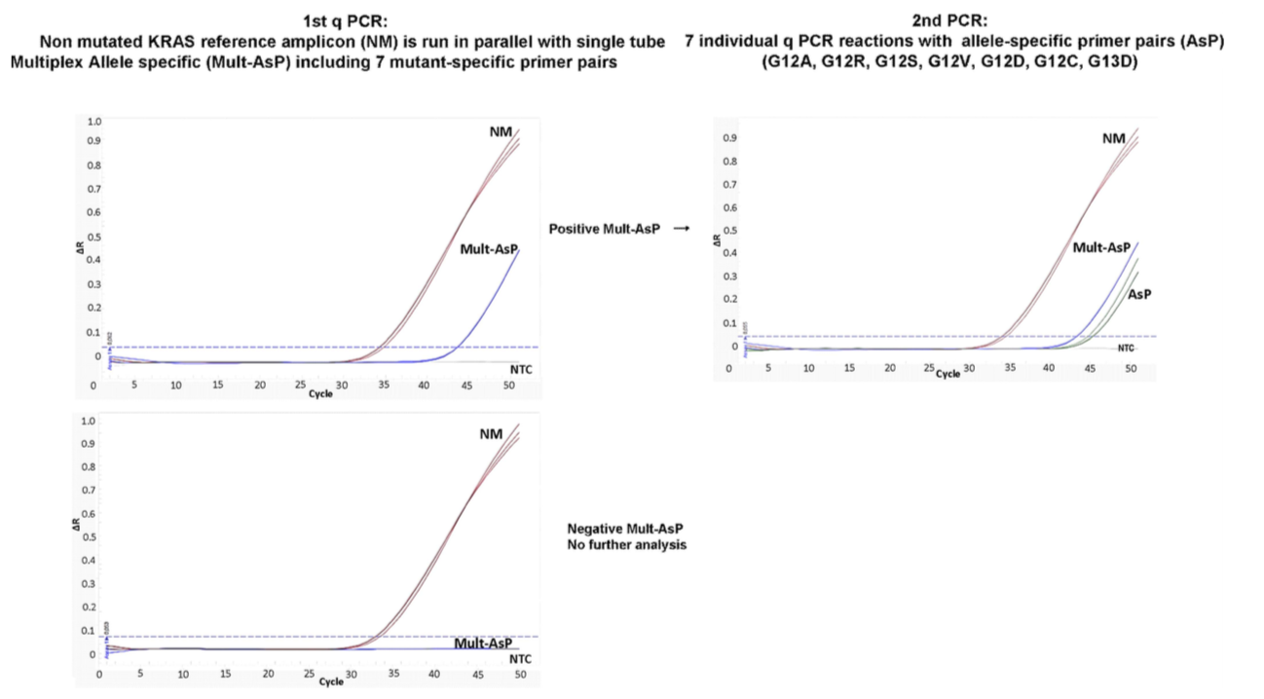
شکل ۱. طراحی PCR کمّی چندگانه برای ژنوتایپینگ KRAS. در مرحله‌ی نخست، PCR انجام شد تا امپلیکون‌های مرجع KRAS که جهش‌نیافته بودند تکثیر شوند و همزمان تست چندگانه‌ی مخصوص برای الل انجام شد که در آن هر دو امپلیکون تکثیر شده بودند. نمونه‌ها به عنوان مثبت تفسیر شدند و هفت پرایمر مخصوص برای الل برای شناسایی هر جهش طراحی شدند. اگر هیچ امپلیکونی در تست چندگانه تکثیر نشوند اما در واکنش مرجع جهش‌نیافته تکثیر شود، نمونه به عنوان منفی یا طبیعی تفسیر می‌شود.

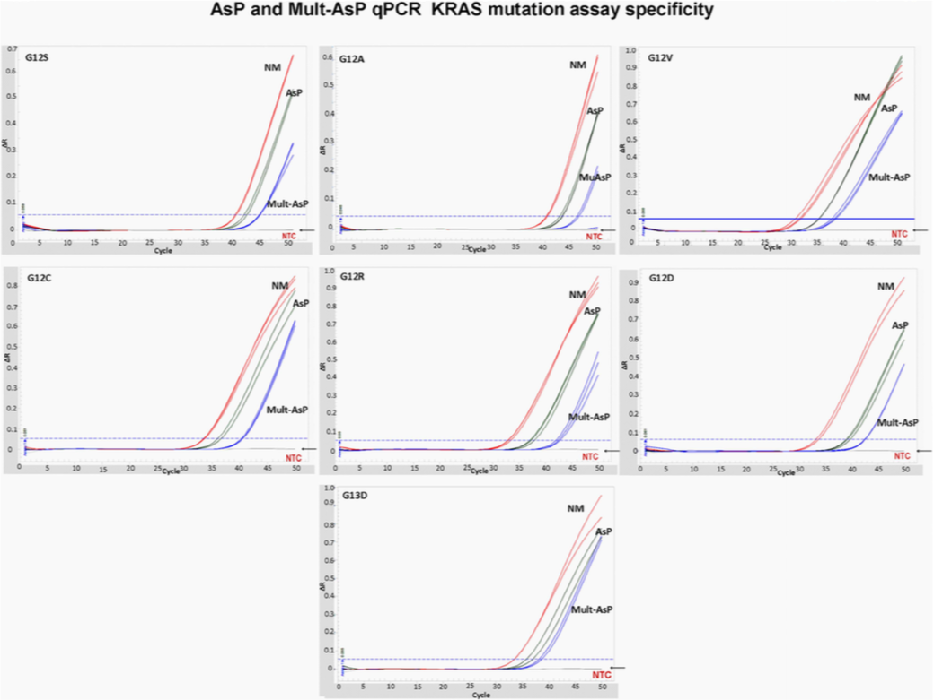
شکل ۲. تست‌های مخصوص برای الل و چندگانه‌ی مخصوص برای الل برای شناسایی جهش‌های KRAS در کدون‌های ۱۲ و ۱۳ در نمونه‌های مرجع. DNA ژنومی هفت نمونه‌‌ی استاندارد حاوی جهش‌های KRAS در کدون‌های ۱۲ و ۱۳ برای تست‌های مخصوص برای الل و چندگانه‌ی مخصوص برای الل استفاده شدند. در همه‌ی موارد PCR کمّی شامل واکنش کنترل (قرمزرنگ) می‌شد. هر DNA مرجع در PCR مخصوص برای الل و چندگانه‌ی مخصوص برای الل (خصوص سبز و آبی، به ترتیب) تکثیر شد. نمودارهای خاکستری نشان‌گر واکنش‌های کنترل هستند.

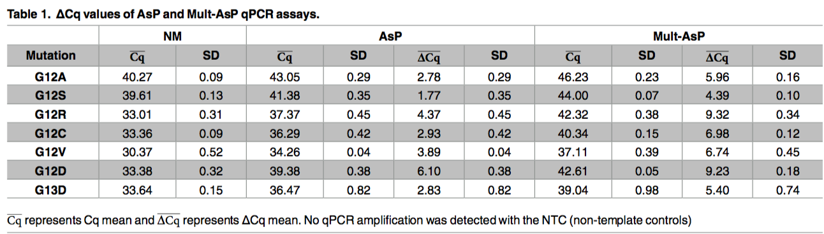
جدول ۱
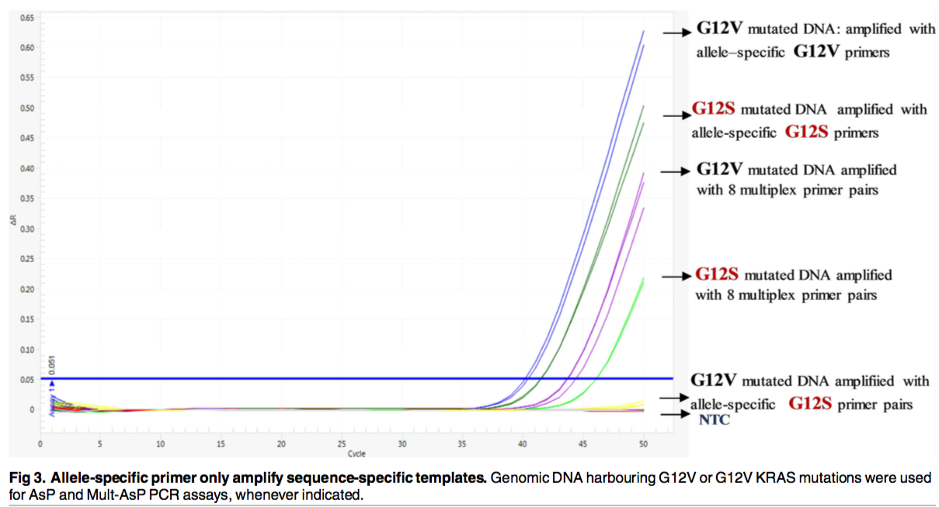
شکل ۳. پرایمرهای مخصوص برای الل تنها توالی‌های مخصوص را شناسایی و تکثیر می‌کنند.

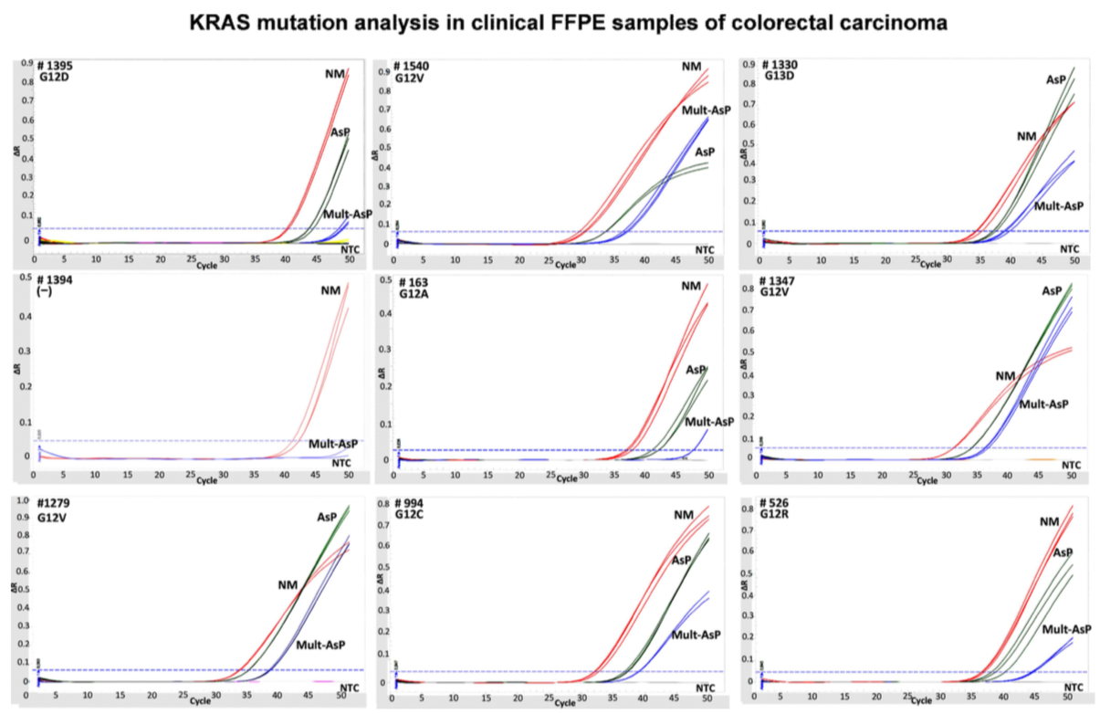
شکل ۴. آنالیز جهش‌های چندگانه‌ی KRAS در نمونه‌های FFPE سرطان روده‌ی بزرگ. DNA ژنومی از بافت‌های FFPE استخراج و برای تست‌های مخصوص برای الل و چندگانه‌ی مخصوص برای الل استفاده شد. در همه‌ی موارد، تست‌های PCR کمّی شامل DNA جهش‌نیافته‌ی مرجع کنترل بود (خط قرمز). هر DNA تکثیریافته در تست‌های چندگانه تکثیر شد (خط سبز برای تست مخصوص برای الل و خط آبی برای تست چندگانه‌ی مخصوص برای الل). نمودارهای خاکستری واکنش کنترل را نشان می‌دهند.

جدول۲.
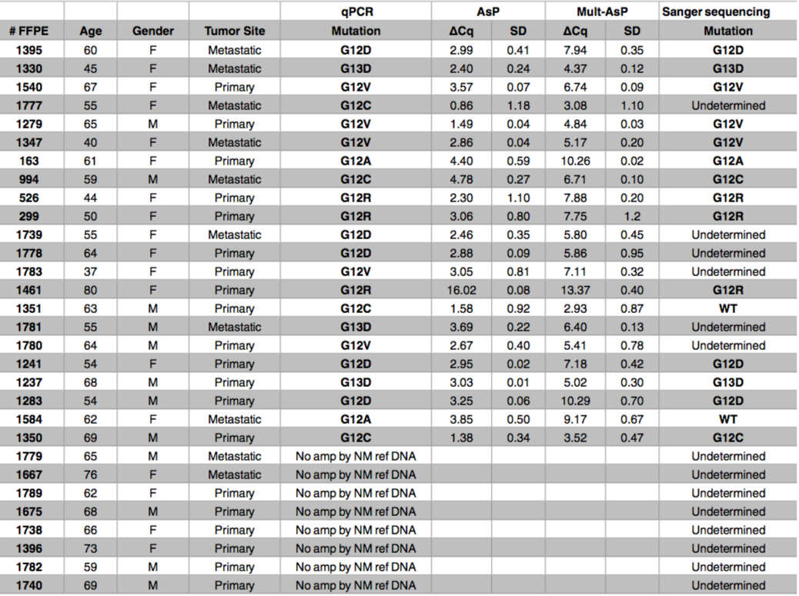
جدول ۳.
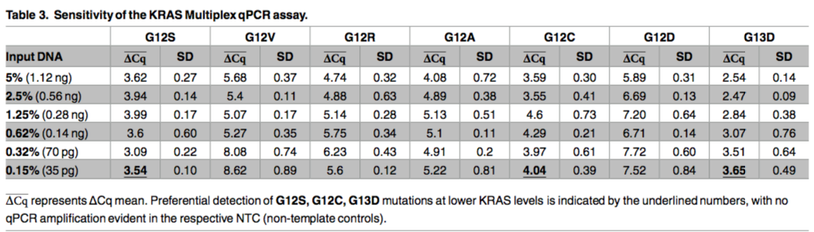
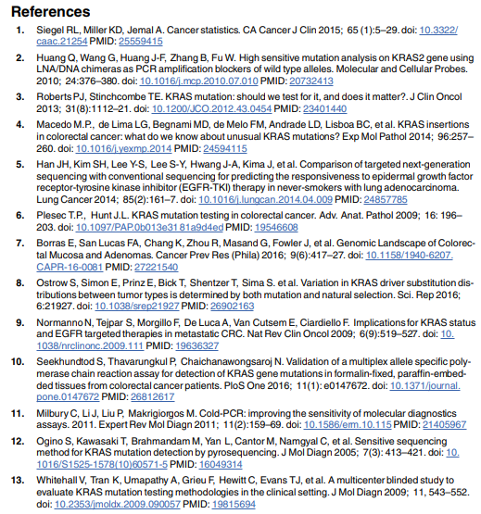
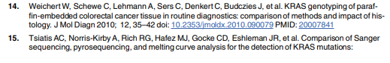
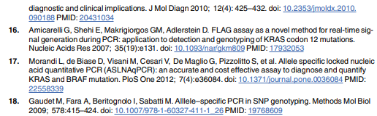
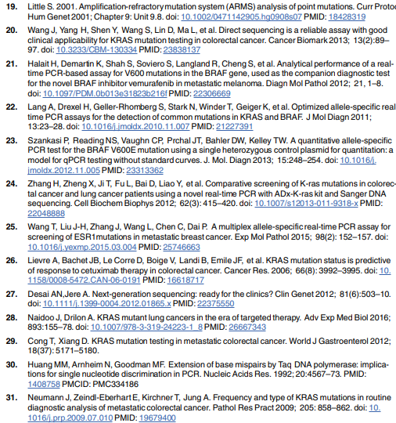
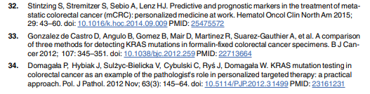
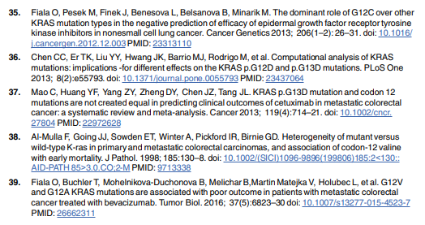

Cetuximab
Panitumumab
amplification refractory mutation system
Real-Time PCR
Therascreen
Qiagen
Horizon
Venezuelan Institute for Scientific Research
Invitrogen
Qubit
Mis-match
Eco
Ilumina
Applied Biosystems
Foster City
amplicon
High-throughput
Next generation DNA sequencing
Tyrosine kinase
SYBR green I
Elizabeth Mendonca
Alejandro Corenjo

